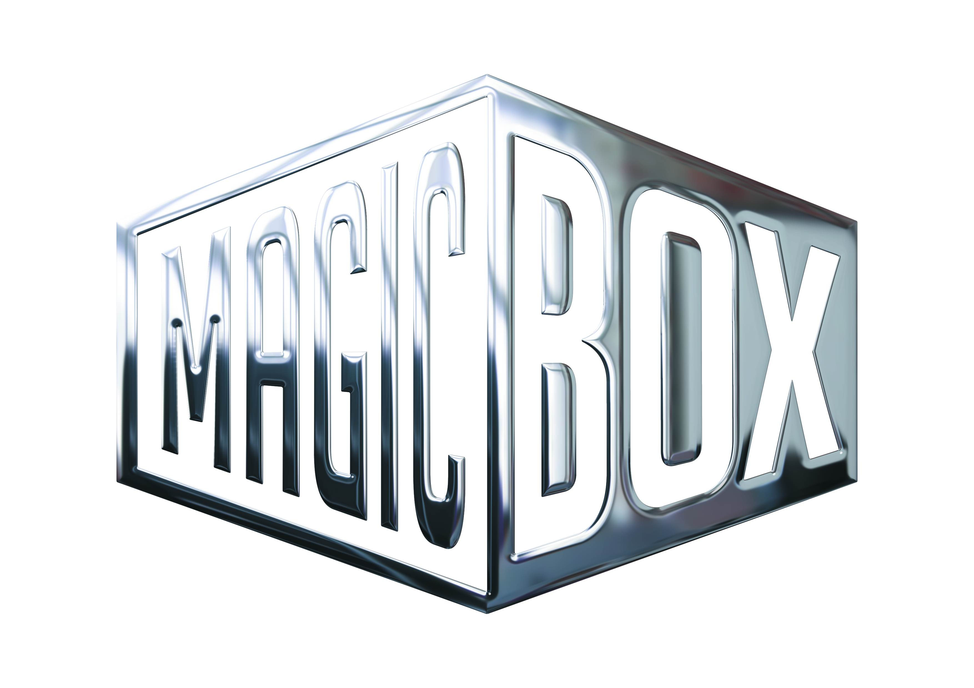
AQS a.s. - divize Magic Box
Na Klikovce 7, 140 00 Praha 4
www.magicbox.cz
www.facebook.com/magicbox.cz
www.youtube.com/magicboxcz
Jana Šafářová
Public Relations
IČO: 62952820
tel. 606 732 779

novinky na Blu-ray a DVD ČERVEN 2014

 |  | Jack Ryan: V utajení Blu-ray  Jack Ryan: Shadow Recruit  MOC: 499,- Kč  Datum vydání: 4.6.2014  link: web makety: 2D 3D |  |  | 
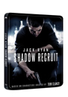 |  | Jack Ryan: V utajení Blu-ray - steelbook  Jack Ryan: Shadow Recruit  MOC: 599,- Kč  Datum vydání: 4.6.2014  link: web makety: 3D
 |  | Jack Ryan: V utajení DVD  Jack Ryan: Shadow Recruit  MOC: 399,- Kč  Datum vydání: 4.6.2014  link: web makety: 2D 3D
 |  | Ledové království DVD  Frozen  MOC: 199,- Kč  Datum vydání: 4.6.2014  link: web makety: 2D 3D |  |  | 
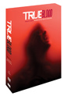 |  | True Blood - Pravá krev 6.série 4DVD  True Blood Season 6  MOC: 799,- Kč  Datum vydání: 4.6.2014  link: web makety: 2D 3D |  |  | 
 |  | Prodloužený víkend Blu-ray  Labor Day  MOC: 499,- Kč  Datum vydání: 11.6.2014  link: web makety: 2D 3D
 |  | Prodloužený víkend DVD  Labor Day  MOC: 399,- Kč  Datum vydání: 11.6.2014  link: web makety: 2D 3D
 |  | Lego příběh 2Blu-ray (3D+2D)  The Lego Movie  MOC: 699,- Kč  Datum vydání: 18.6.2014  link: web makety: 3D
 |  | Lego příběh Blu-ray  The Lego Movie  MOC: 599,- Kč  Datum vydání: 18.6.2014  link: web makety: 2D 3D
 |  | Zachraňte pana Bankse DVD  Saving Mr. Banks  MOC: 399,- Kč  Datum vydání: 18.6.2014  link: web makety: 2D 3D
 |  | Zimní příběh Blu-ray  Winter´s Tale  MOC: 499,- Kč  Datum vydání: 18.6.2014  link: web makety: 2D 3D
 |  | Zimní příběh DVD  Winter´s Tale  MOC: 399,- Kč  Datum vydání: 18.6.2014  link: web makety: 2D 3D
 |  | Divoké kmeny Etiopie Blu-ray (3D+2D)  Divoké kmeny Etiopie  MOC: 499,- Kč  Datum vydání: 25.6.2014  link: web makety:
 |  | Chladnokrevný DVD  Deadfall  MOC: 299,- Kč  Datum vydání: 25.6.2014  link: web makety: 2D 3D

